3、系统流程

3.10 产成品入库

3.10.1概述
说明 | 此流程为产成品入库业务流程，用于自产品的入库业务。
涉及单位 | 矿山、肥厂、磷业
涉及存货 | 自产复合肥、净化磷酸产品、磷精矿、矿砂、矿石、一铵、二铵、水电汽、硫铵
涉及库房 | 生产厂库房
涉及单据 | 01库存产成品入库单 02产成品入库单（存货核算）

3.10.2系统流程图
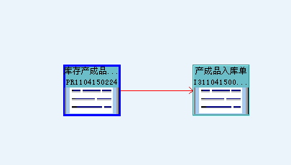

3.10.3 标准流程描述

3.10.3.1库存产成品入库单
相关单位 | 动作顺序 | 角色人员 | 动作 | 业务关键点 | 下 游
 |  |  |  |  | 单 位 | 单 据
生产厂 | 1 | 库管员、业务员 | 签字 | 收发类别，仓库一定要选择正确、日期要按照要求填写。部门一定要按财务要求选择到相应级别。 | 财务 | 产成品入库单（存货核算）

3.10.3.2产成品入库单（存货核算）

相关单位 | 动作顺序 | 角色人员 | 动作 | 业务关键点 | 下 游
 |  |  |  |  | 单 位 | 单 据
财务 | 1 | 财务 | 审核、成本计算 |  | 财务 | 财务凭证

